Учитель английского языка
МБОУ Сосновской СОШ №1
Шатилова И. В.

Задание по английскому языку 10 класс.
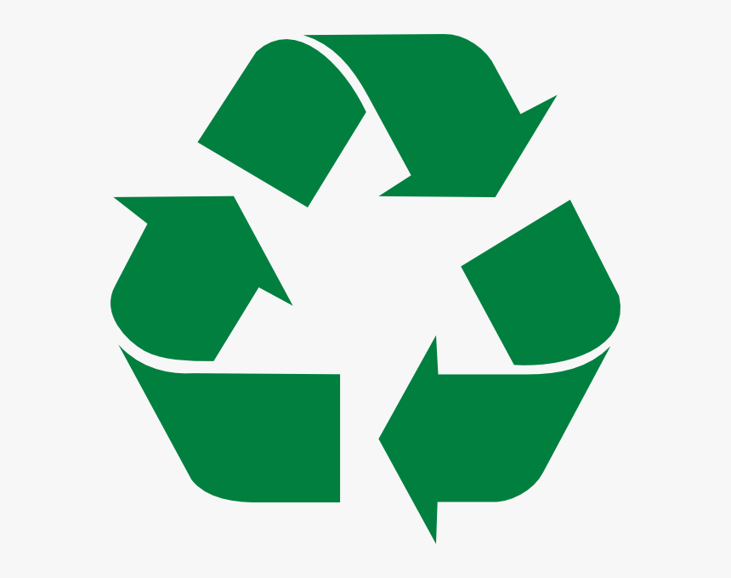
In everyday life we are surrounded by such a variety of garbage, and sometimes we just don't know how to properly separate it and why it should be done at all. Meanwhile, proper disposal and sorting of waste can solve many environmental problems. Recently, the problem of waste recycling has been in the first place in the world community.
Read the text "Three Rs: reduce, recycle, reuse". Use its ideas to prepare a speech “Recycling starts at our homes”. In your speech:
- say, how recycling works;
- give a list of products, which can be recycled;
- explain the importance of waste recycling;
- explain what people can do to help recycle more waste;
- persuade your audience to buy recycled products;
- give your own examples or examples of your inner circle, which can illustrate conscious attitude of people to this problem.
Say 13-15 sentences. Remember the rules of public speaking.

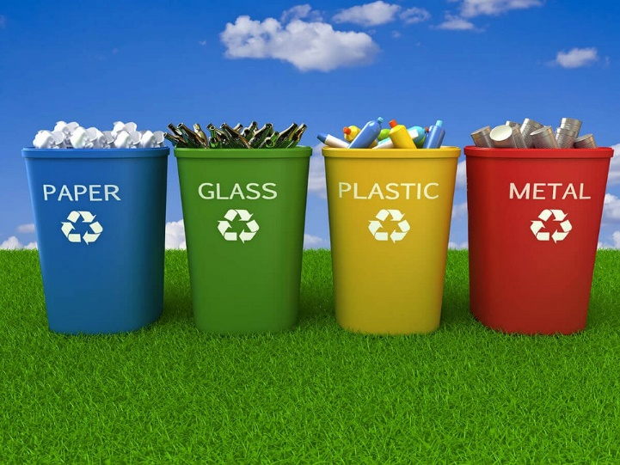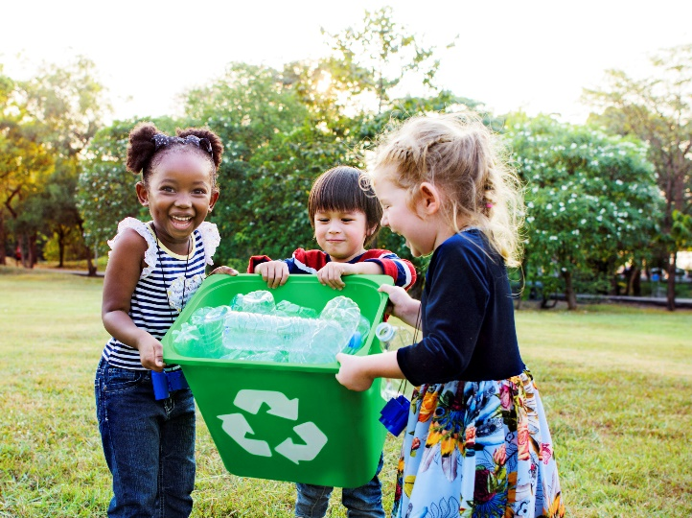

"Three Rs: reduce, reuse, recycle"
We all know that today our environment is endangered but not everyone knows how to deal with this situation. Because of our careless actions, there are many kinds of pollution happening around. One of the most urgent problems of today’s society is littering, which causes water, soil and air pollution. Unfortunately, there are still many people who don’t know how to cope with this problem.
Not all the wastes are biodegradable, some of them need to be recycled. Nowadays we have plenty of factories where they recycle rubbish such as plastic, cloth, glass and so on. Recycling is the process of converting waste materials into new materials and objects. All we need to do is to separate glass, paper and plastic. By this, we already do a great job and help our planet a lot. There are some ecological organizations that arrange rubbish collection, they even make competitions in that. They are also here to teach people how to deal with wastes and make them aware how harmful it is for the environment.
Many people all over the world began to practice “three Rs” – REDUCE, REUSE, RECYCLE. Every day we use millions of plastic bags and bottles and then throw them away which is very harmful for soil. Instead of that we can use the same bags when we go shopping and not buy new ones, or refill bottles with water. People buy things they don’t need instead of giving a new life to the old ones. For example instead of buying shorts you can just cut your jeans, or you can use your old T-shirt for mopping the floor. You can give your clothes to second hand shops or buy clothes there yourself. We have so many unnecessary things at home, which then go to the rubbish bin. Instead of that everything can be given for charity or to your friends who will probably need these things.
Plastic, glass, paper and cans can be recycled. You can come up with the idea for organizing wastebaskets in your classroom. The paper used during your lessons can be recycled too! Ask your teacher to get a recycling bin for paper, plastic, batteries.
Practice the “three Rs” and ask your family and friends to follow you. You can help to save our planet. “Reduce, reuse, recycle” is a good rule for every person.

Критерии оценивания.
Максимум 9 баллов:
«5» - 9-8 баллов
«4» - 7-6 баллов
«3» - 5-4 баллов

Решение коммуникативной задачи | Организация высказывания | Языковое оформление высказывания | Баллы
Задание выполнено полностью: тема раскрыта в полном объеме (полно, точно и развернуто раскрыты все шесть аспектов, указанных в задании). Объем высказывания – 13–15 фраз. | Высказывание логично и имеет завершенный характер; имеются вступительная и заключительная фразы, соответствующие теме. Средства логической связи используются правильно. | Использованный словарный запас, грамматические структуры, фонетическое оформление высказывания соответствуют поставленной задаче (допускается не более двух негрубых лексико-грамматических ошибок и/или не более двух негрубых фонетических ошибок) | 3
Задание выполнено, но тема раскрыта не в полном объеме (один аспект не раскрыт, или раскрыт не полностью). Объем высказывания – 10-12 фраз. | Высказывание в основном логично и имеет достаточно завершенный характер,  но отсутствует вступительная или заключительная фраза, имеются одно-два нарушения в использовании средств логической связи | Использованный словарный запас, грамматические структуры, фонетическое оформление высказывания соответствуют поставленной задаче (допускается не более четырёх негрубых лексико-грамматических ошибок, и/или не более трёх негрубых фонетических ошибок) | 2
Задание выполнено частично: тема раскрыта в ограниченном объеме (два или три аспекта не раскрыты, или раскрыты не в полном объеме, остальные аспекты раскрыты полно и точно). Объем высказывания – 7–9 фраз. | Высказывание в основном логично и имеет достаточно завершенный характер,  но отсутствует вступительная или заключительная фраза, имеются 3-4 нарушения в использовании средств логической связи | Использованный словарный запас, грамматические структуры, фонетическое оформление высказывания соответствуют поставленной задаче (допускается не более пяти негрубых лексико-грамматических ошибок и/или не более четырёх негрубых фонетических ошибок) | 1
Задание не выполнено: тема не раскрыта, т.е. более трех аспектов содержания не раскрыты. Объём высказывания – 6 и менее фраз | Высказывание  нелогично, вступительная и заключительная фразы отсутствуют, средства логической связи практически не используются | Понимание высказывания затруднено из-за многочисленных лексико-грамматических и фонетических ошибок (шесть и более лексико-грамматических ошибок и/или пять и более фонетических ошибок) | 0

Планируемые результаты.
Предметные результаты:
читать аутентичные тексты с выборочным пониманием значимой/нужной/интересующей информации;
излагать основное содержание представленной информации с вербальными и зрительными опорами;
создавать связанное монологическое высказывание (сообщение) с вербальными и зрительными опорами в рамках тематического содержания речи (объём монологического высказывания — 13-15 фраз);
Метапредметные результаты:
выбирать, анализировать, систематизировать и интерпретировать информацию различных видов и форм представления;
выявлять причинно-следственные связи при изучении явлений и процессов;
с учётом предложенной задачи выявлять закономерности и противоречия в рассматриваемых фактах, данных и наблюдениях;
выявлять дефицит информации, данных, необходимых для решения задачи;
делать выводы с использованием дедуктивных и индуктивных умозаключений, умозаключений по аналогии;
самостоятельно выбирать способ решения учебной задачи (сравнивать несколько вариантов решения, выбирать наиболее подходящий с учётом самостоятельно выделенных критериев);
эффективно запоминать и систематизировать информацию.
Личностные результаты:
освоение обучающимися социального опыта, форм социальной жизни в группах и сообществах;
выявление и связывание образов, способность формирования новых знаний, в том числе способность формулировать идеи, понятия, гипотезы об объектах и явлениях, осознавать дефицит собственных знаний и компетентностей, планировать своё развитие;
открытость опыту и знаниям других;
умение распознавать конкретные примеры понятия по характерным признакам, конкретизировать понятие примерами, использовать понятие и его свойства при решении задач, выполнять операции в соответствии с определением и простейшими свойствами понятия;
умение анализировать и выявлять взаимосвязи общества.

